Modul: Entfernung - Zeit Version A

Erkundung
Öffne die App Desmos 1 auf deinem Tablet. Zeichne Linien und wähle "Play", um die Reise der Schildkröte zu beobachten. (Die gestrichelte Linie zeigt, wo die Nase der Schildkröte ist)
Wähle eine deiner Skizzen aus, zeichne sie unten ein und beschreibe die jeweilige Reise der Schildkröte.
 | …………………………………………………………….  …………………………………………………………….  …………………………………………………………….  …………………………………………………………….  …………………………………………………………….  …………………………………………………………….  …………………………………………………………….

Aktivität 1
Öffne die App Desmos 2 auf deinem Tablet.
Bevor du “Play” drückst, stelle mit Hilfe des Graphen eine Hypothese zur Reise der Schildkröte auf und notiere sie:
………………………………………………………………………………………………………………………………………………………………………………………………………………………………………………………………………………………………………………………………………………………………………………………………………………………………………………Drücke “Play” und beschreibe die Reise der Schildkröte: …………………………………………………………………………………………………………………………………………………………………………………………………………………………………………………………………………………………………………………………

Aktivität 2
Fülle die folgende Tabelle aus, indem du entweder den Graphen zeichnest oder die Reise der Schildkröte beschreibst.
1 |  | Szenario  Die Schildkröte entfernt sich vom Wasser. Dann macht die Schildkröte plötzlich eine kurze Pause und geht weiter vom Wasser weg.
2 |  | Szenario  Die Schildkröte entfernt sich vom Wasser. Dann macht die Schildkröte plötzlich eine kurze Pause und kehrt zum Wasser zurück. Bevor sie das Wasser erreicht, beschließt die Schildkröte, vom Wasser wegzugehen.
3 |  | Szenario  Die Schildkröte entfernt sich in 4 Sekunden 8 Fuß vom Wasser. Die Schildkröte bleibt 2 Sekunden lang stehen. Dann kehrt die Schildkröte in 2 Sekunden ans Wasser zurück.
4 |  | Szenario  Die Schildkröte ist 4 Fuß vom Wasser entfernt. In den nächsten 4 Sekunden entfernt sich die Schildkröte um weitere 2 Fuß vom Wasser. Dann kehrt die Schildkröte ins Wasser zurück und läuft dabei 2 Fuß pro Sekunde.
5 | 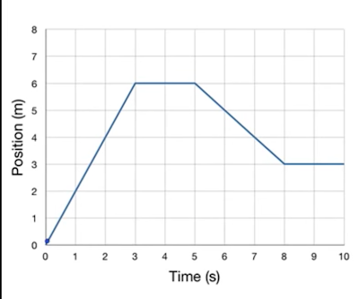 | …………………………………………………………….  …………………………………………………………….  …………………………………………………………….  …………………………………………………………….  …………………………………………………………….  …………………………………………………………….  …………………………………………………………….
6 | 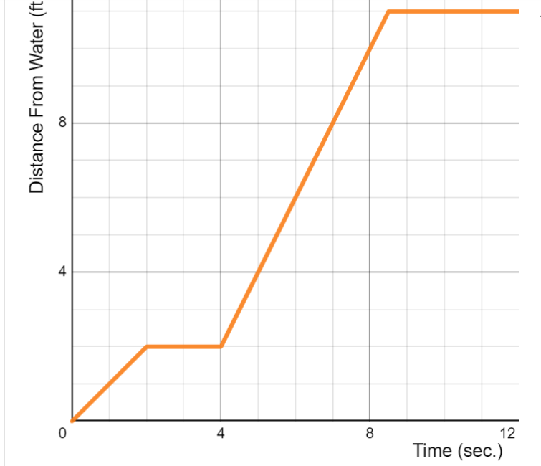 | …………………………………………………………….  …………………………………………………………….  …………………………………………………………….  …………………………………………………………….  …………………………………………………………….  …………………………………………………………….  …………………………………………………………….

Aktivität 3
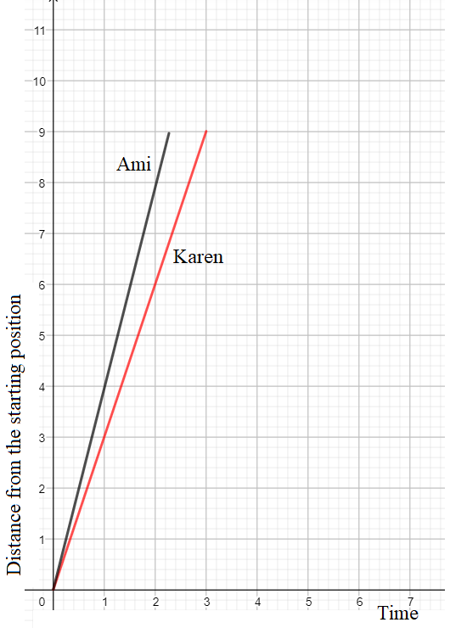
Ami und Karen sind auf einem geraden Weg gewandert. Der folgende Graph zeigt die Entfernung der beiden Wanderer vom Startpunkt in Abhängigkeit der Zeit.

Entfernung vom Startpunkt

Zeit

- Wie viel Entfernung legte jeder Wanderer in der ersten Stunde zurück?
………………………………………………………………………………………………………………………………………………………………………………………………………………………………………………………………………………………………………
- Gib für jeden Wanderer den Zusammenhang zwischen der Entfernung von Startpunkt und der Zeit an. ………………………………………………………………………………………………………………………………………………………………………………………………………………………………………………………………………………………………………

Aktivität 4

Zeichne ein Graphen, der der folgenden Beschreibung entspricht:
Julia benutzt ihr Skateboard, um von ihrem Haus zum Haus ihrer Freundin zu fahren. Sie lernen zusammen und als sie fertig sind, fährt Julia mit dem Skateboard nach Hause zurück. Auf dem Heimweg hielt sie an, um ein Eis zu kaufen.
Entfernung von Julias Zuhause

Zeit
Απόσταση από το σπίτι της Ιουλίας
Χρόνος

Time (in seconds)

Übung:

Chris und Zoe sind ebenfalls auf einem Weg gewandert. Der folgende Graph zeigt die Entfernung der beiden Wanderer vom Startpunkt in Abhängigkeit von der Zeit.
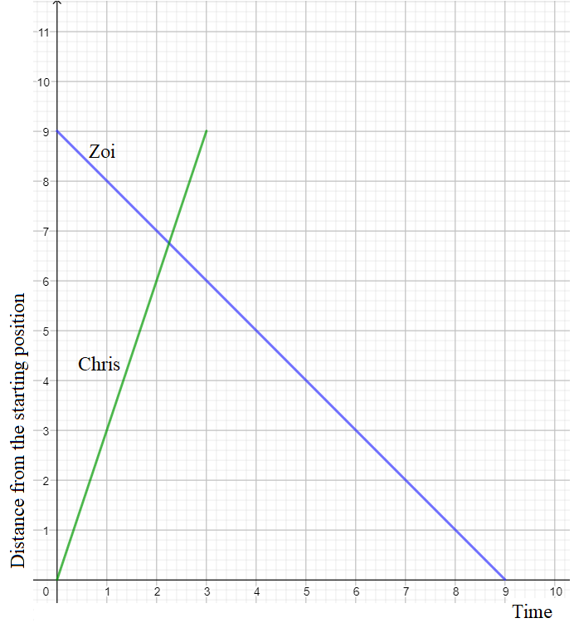
- Beschreibe, inwiefern die Wanderung der beiden Personen unterschiedlich war.

- Wie viel Strecke legte jeder Wanderer in der ersten Stunde zurück?

- Wie viel Strecke legt jeder Wanderer pro Stunde zurück?

- Gebe für jeden Wanderer den Zusammenhang der Entfernung vom Startpunkt
In Abhängigkeit der Zeit an.

Weitere Aktivitäten:

- Zeichnen für die folgenden Situationen mit Hilfe eines Koordinatensystems oder eines Computerprogramms den passenden Graphen. Beschrifte jeweils die x-Achse und die y-Achse.
- Andi rannte aus der Tür des Klassenzimmers, rutschte aus und fiel hin. Dann steht er auf und geht zu Fuß nach Hause.
- Panos fuhr langsam mit dem Fahrrad den Hügel vor seinem Haus hinauf und fuhr dann schnell den Hügel hinunter, um seine Schule zu erreichen.
- Julia hat ihr Skateboard benutzt, um von ihrem Haus zum Haus ihrer Freundin zu fahren. Sie haben zusammen gelernt und Julia ist dann mit ihrem Skateboard zu ihrem Haus zurückgefahren.

- Überlege dir eine Geschichte zu deinem Schulweg und zeichne den passenden Graphen.

Aktivitäten zur Kontrolle:

- Die Daten in der Tabelle beschreiben Annas Spaziergang von ihrem zu Zuhause zur Sporthalle. Nutze die Daten aus der Tabelle und zeichne einen passenden Graphen (in ein Koordinatensystem oder mit einem Computerprogramm).

Entfernung (Meter) | Zeit (Minuten)
500 | 5
1000 | 10
1500 | 15
2000 | 20

- (a) John rennt mit einer konstanten Geschwindigkeit von 8 km/h. Wie viele Kilometer rennt er in 3 Stunden?

(b) Beschreibe den Zusammenhang zwischen der Strecke und der Zeit.

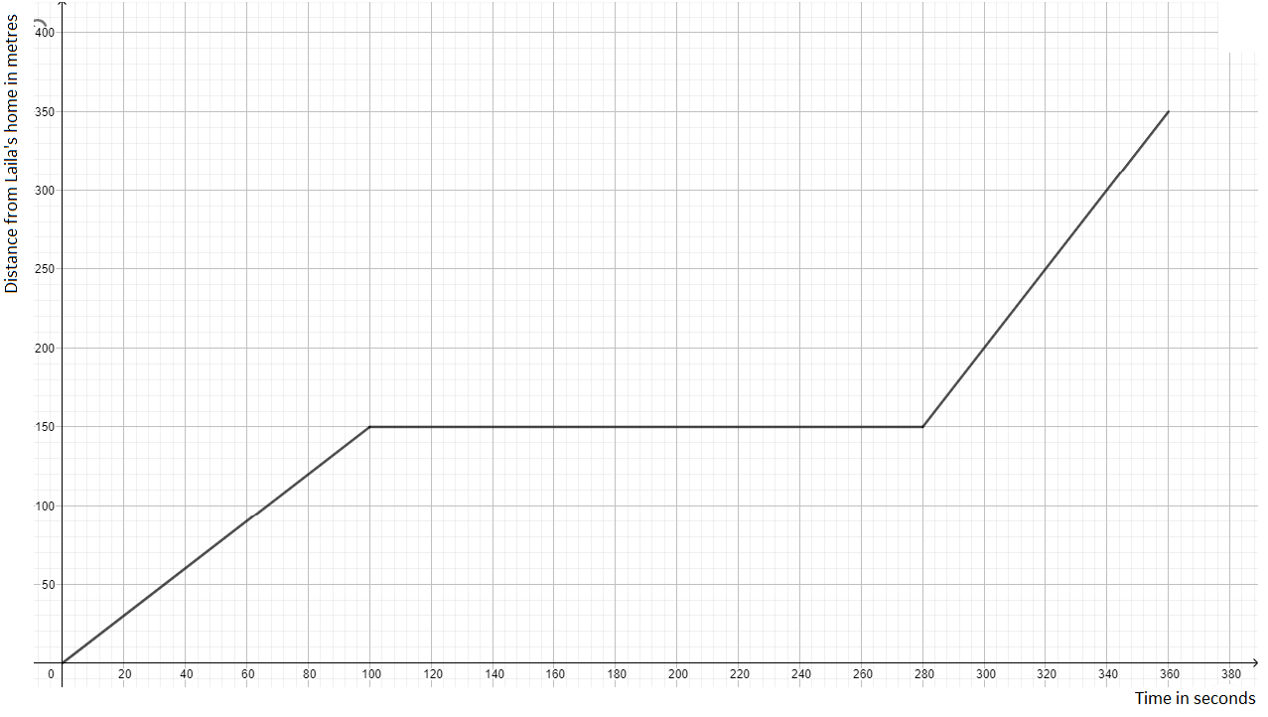
- Laila läuft auf einem geraden Weg von ihrem Zuhause zu ihrer Großmutter. Der Weg ist 350m lang. Beschreibe für beide Graphen Lailas Spaziergang. ……………………………………………………………………………………………………………………………………………………………………………………………………………………………………………………………………………………………………………………………………………………………………………………………………………………………………………………………………………………………………………………………………………………………………………………………………………………………………………………………………………………………………………………



